



# 图像信息处理实验报告

**Digital Image Processing (Experiments)**

|  |  |
| --- | --- |
| 姓 名 | **王祚滨** |
| 指导老师 | **宋明黎** |
| 学 号 | **3180104933** |
| 专业班级 | **信安1801** |

**二〇一九年**

**秋冬学期**

## 实验一

|  |  |  |  |  |  |
| --- | --- | --- | --- | --- | --- |
| **实验名称：** | 作业1 | **指导老师：** | 宋明黎 | **成绩：** |  |

### 一、实验目的和要求（必填）

实验目的：

1. 进行BMP文件读取和写入；
2. 将RGB格式文件转换为YUV格式；
3. 提高RGB格式BMP图亮度

要求：

1. 不得抄袭
2. 得到三个BMP图进行比对

### 二、实验内容和原理（必填）

实验内容：

1.读取一个BMP文件;

2.将RGB转为YUV;

3.将Y填充到YUV图中;

4.将Y边界设为[0，255];

5.写入灰度图;

6.改变Y值;

7.转为RGB，观察亮度改变;

实验原理：

通过C语言fread,fwrite等函数，配合BMP图片的存储方式，进行读，修改，写等操作。

### 三、源代码与分析

源代码：

将此project 分为五个文件（上传project中包含7个文件，增加8位灰度图转化）；

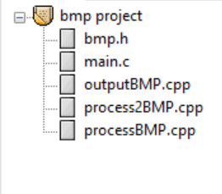

其中bmp.h头文件进行结构以及函数的声明；

其中加入BMPDATA结构用以反馈BMP图信息，data指针用于遍历BMP的每一个像素。

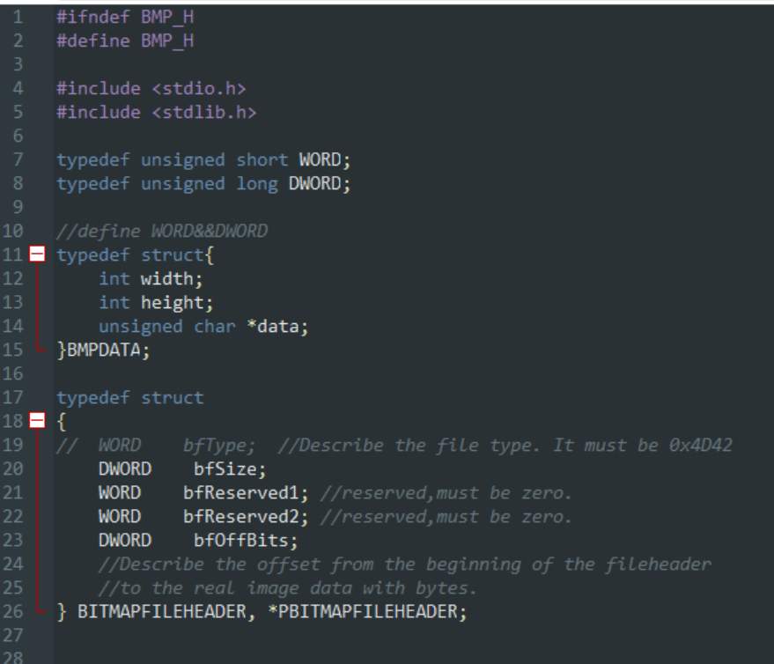

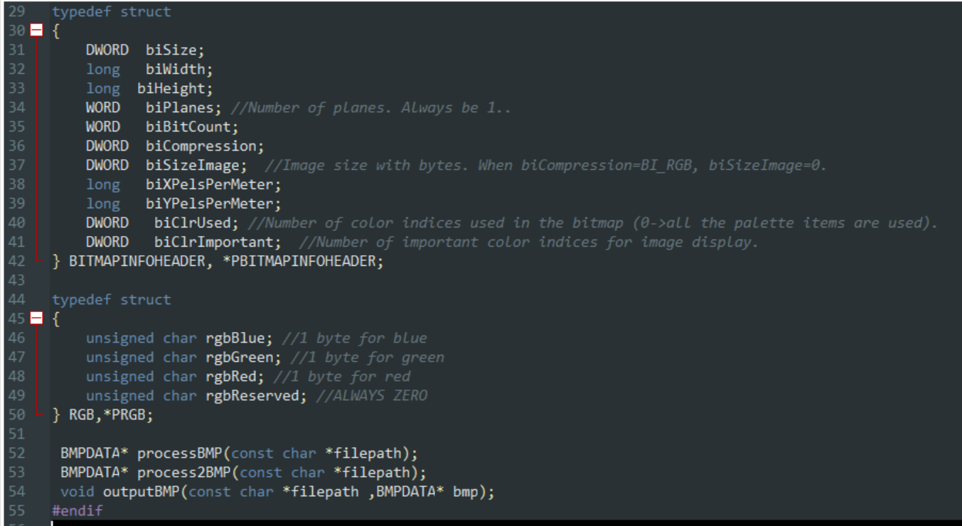

Main.c文件进行对文件路径的定义，以及调用相关函数完成实验功能，代码如下：

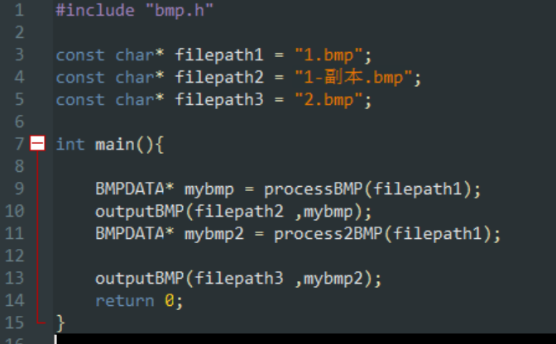

ProcessBMP.cpp为图像灰度处理，分为文件读取和对DATA内容改写两部分，代码如下：

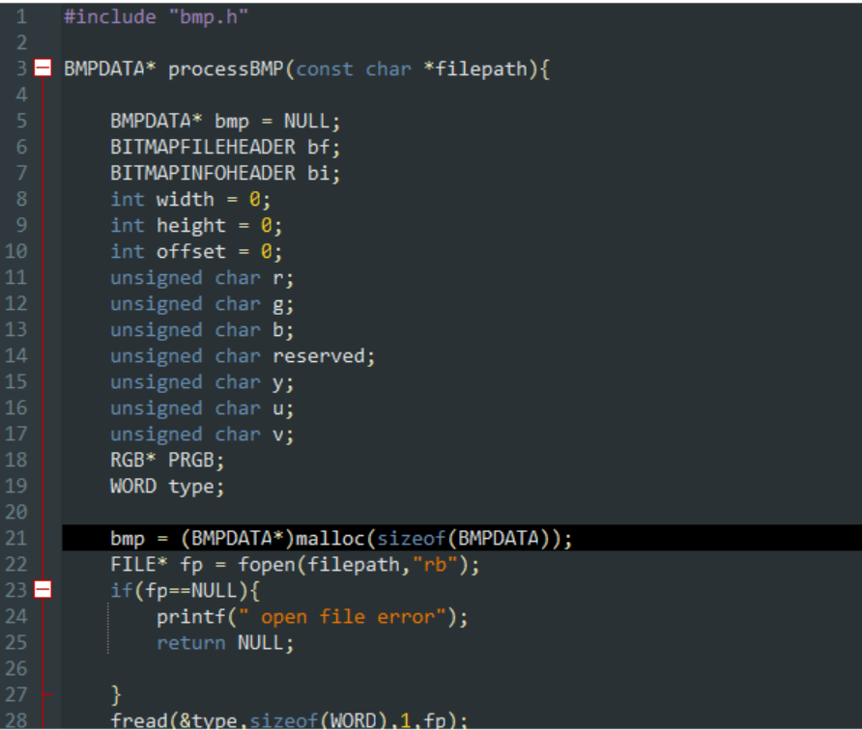

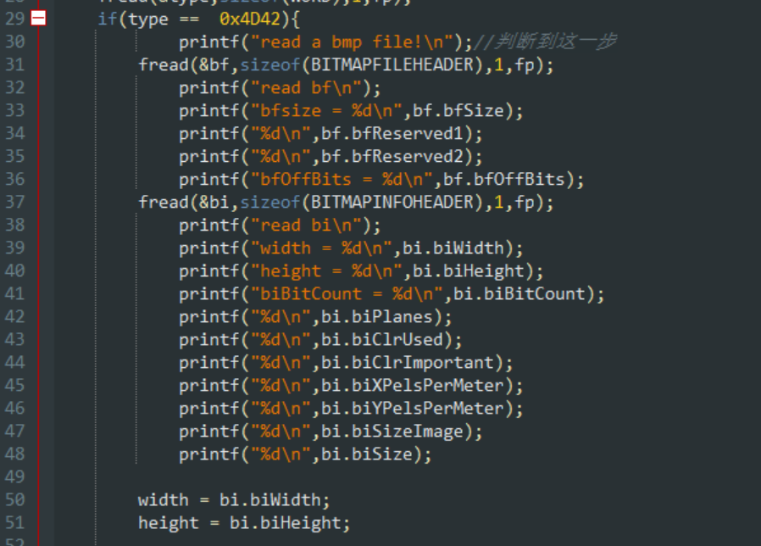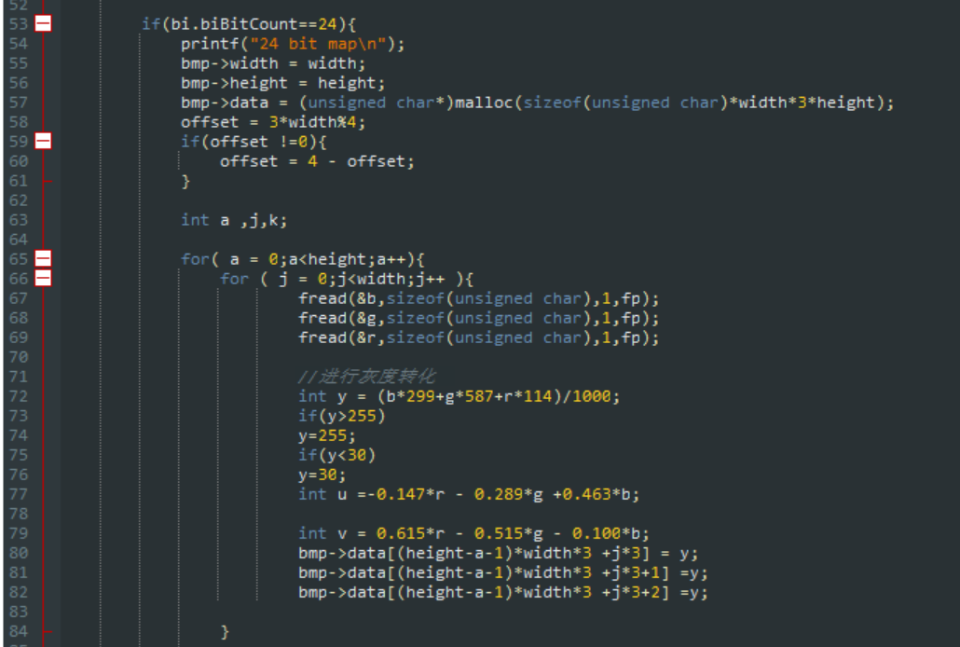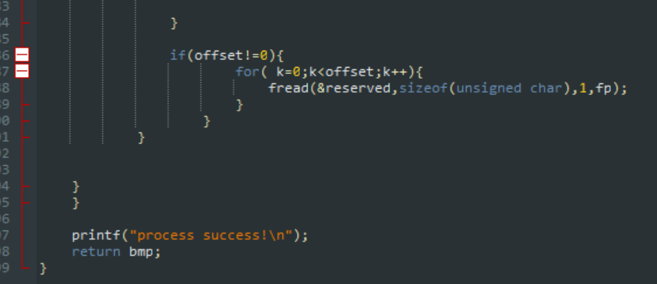

Progress2BMP.cpp文件为图像的加亮处理，文件读入部分与前者相同，不再粘贴，其读入后将RGB转为YUV，并通过提高Y值来提高亮度，并利用逆矩阵将YUV转化为RGB，最后得到BMP文件亮度有所提高，代码如下

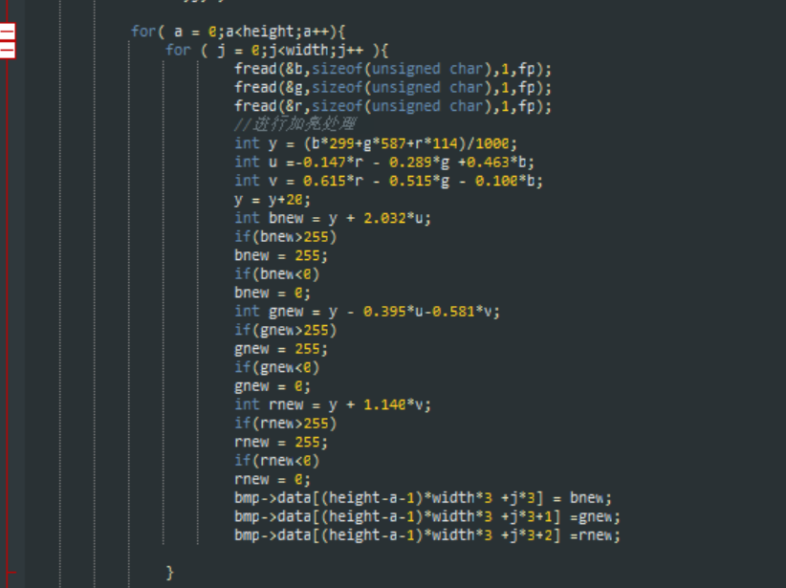

OutputBMP.cpp文件则为BMP文件写入函数，通过对bf，bi,data的设定，改变文件内容，具体代码如下：

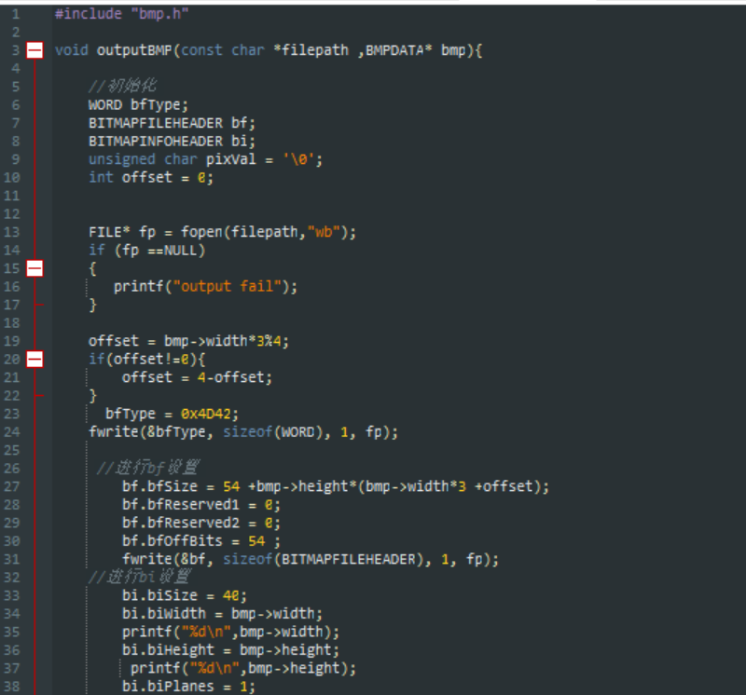

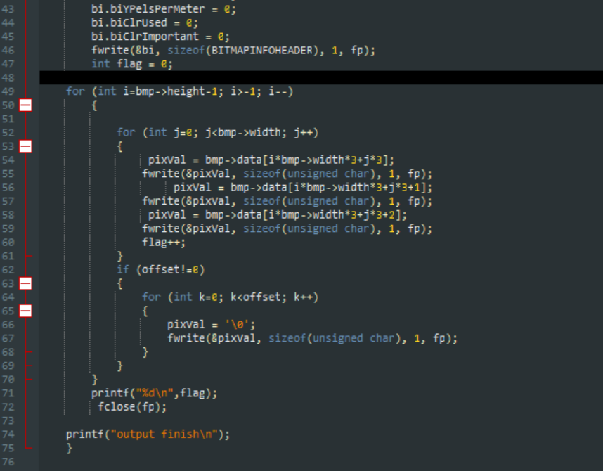

最终得到的结果如图所示，

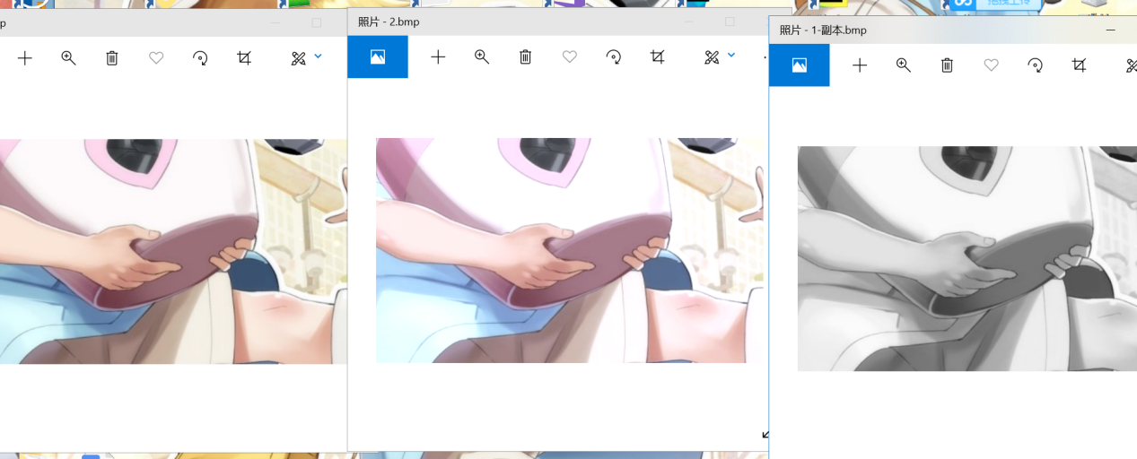

更改原始bmp文件，得到另一组结果为：

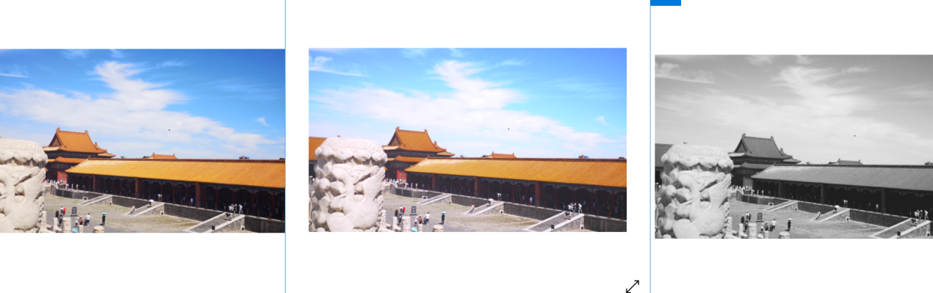

### 遇到的问题及心得

1. 在读取文件时，由于对fread函数掌握不到位，在尝试时将bftype写进了结构体，于是读了两遍，导致后面每一个参数都错位，浪费了很多时间；
2. 在灰度图最初会错题意，将文件导出成8位，然后自作聪明将data存成24位，但后来发现读取新的灰度文件时是看不到U，V的，所以加亮图片一直bug，后来重新导出文件，将rgb部分data都用Y代替，成功导出灰度图，并由于三个bmp文件都是24位，再进行读取也不用进行很大改动
3. 在进行灰度图保存时将y,u,v都保存进去，得到的图片惨不忍睹
4. 没有规定好初始bmp位数导致最初的一张16位bmp尝试都以失败告终

心得：

1. 一定要先想清楚如何进行再实践，否则就会白白浪费时间，比如问题2中，将8位重新导出时的逻辑都需要重新建构，但也从中学到了很多。
2. 在此次作业中，很直观的了解到BMP文件的层次结构，对以后进行图像信息处理有很大帮助。

另：

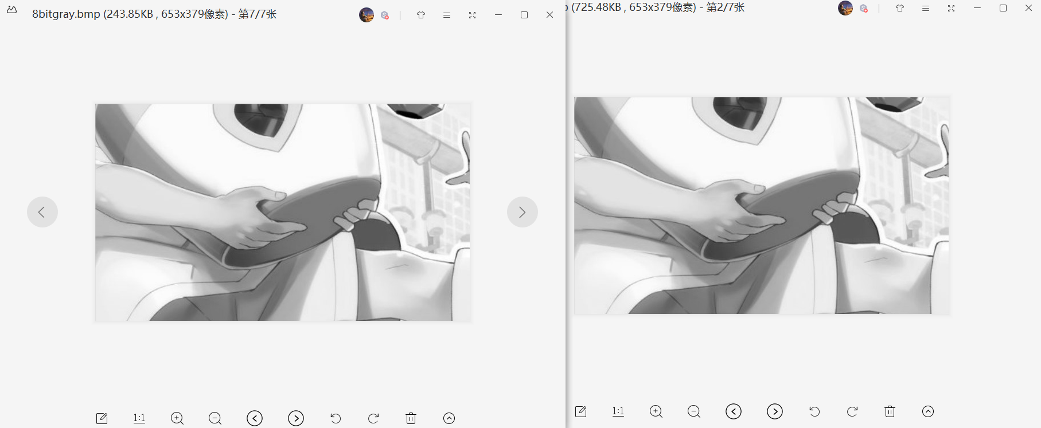

关于灰度图：因为24位文件中将每一个像素三个data都设置成Y,个人认为有一定程度的浪费，故进行优化，输出8bit的灰度图，如图所示，图片文件大小得到了一定程度的优化，同时图片所展现出来的效果并没有很大差异。